**國立臺北護理健康大學資訊管理系**

**113學年度上學期實務專題書面報告(管理組)**

**題目：建立一個行動化外食均衡營養推薦系統-Balance Diet**

**英文：Building a mobile balanced nutrition recommendation system for eating out-Balance Diet**

組長：102214136魏秉豐1

組員：102214203羅珩瑄2

組員：102214233李欣庭3

組員：102214237張語芳4

組員：102214241呂駿宏5

1魏秉豐 電子郵件：ghost.toru@gmail.com

2羅珩瑄 電子郵件：rita.lo9257@gmail.com

3李欣庭 電子郵件：Cindy920225@gmail.com

4張語芳 電子郵件：imfiona719@gmail.com

5呂駿宏 電子郵件：a2775269@gmail.com

**摘要**：

隨著外食文化的盛行，成人高血壓及相關健康問題日益嚴重，突顯了有效健康管理解決方案的迫切需求。本研究旨在利用營養收集平台開發一個外食族之均衡飲食推薦系統，以提供個人化的飲食建議，幫助使用者達成健康飲食目標。

本系統整合了每日應攝取的營養參考量DRIs，並分析使用者的飲食習慣與營養需求，生成符合個別需求的均衡菜單，系統還會透過LINEBOT進行即時溝通，使用戶能夠方便地記錄其食物攝取並獲得即時的飲食推薦，以改善公共健康結果，強調個人化營養在現代醫療保健中的重要性。未來的發展將專注於進一步完善系統功能並擴大其可及性，以服務更廣泛的群眾。

**關鍵字：**均衡飲食、外食族、均衡飲食推薦系統、LINEBOT、營養管理。

**Abstract：**

　　As eating out becomes more prevalent, the rise in adult hypertension and related health issues underscores the urgent need for effective health management solutions. This study aims to develop a balanced diet recommendation system for individuals who frequently eat out by leveraging a nutrition collection platform to provide personalized dietary advice that helps users achieve their healthy eating goals.

　　The system integrates Daily Recommended Intakes (DRIs) and analyzes users' dietary habits and nutritional needs to generate customized balanced menus. It also uses LINEBOT for real-time communication, allowing users to easily record their food intake and receive immediate dietary recommendations. This approach aims to improve public health outcomes and highlights the importance of personalized nutrition in modern healthcare. Future development will focus on further enhancing system functionality and expanding its accessibility to serve a broader population.

**Keywords:** Balanced diet, diners, balanced diet recommendation system, LINEBOT, nutrition management

**目錄**

壹、緣由與目的 3

貳、文獻探討 4

參、研究方法 6

肆、研究結果與討論 11

伍、結論 13

陸、參考文獻 14

作者自傳 15

**表目錄**

**表一、六大類食物每份三大營養素含量 5**

**表二、每日飲食指南建議 5**

**表三、外食資料庫商家品牌分類 6**

**表四、國人膳食營養素參考攝取量(DRIs)第八版總表 7**

**表五、活動量敘述 8**

**表六、六大類食物份額代換表[7] 9**

**表七、LINEBOT介面成果展示 11**

**圖目錄**

**圖一、系統推薦菜單演算法流程圖 9**

**圖二、串接LINE架構圖 10**

**圖三、系統架構圖 11**

# 壹、緣由與目的

1. **緣由**

隨著都市化的發展，我國成年人中高血壓和相關健康問題的發病率逐年上升，這主要與不良的生活方式和飲食習慣有關。根據國民健康署的報告，許多國民的飲食選擇逐漸由傳統家庭餐轉向外食，這導致外食族群普遍面臨營養不均衡的問題。尤其是高血壓、糖尿病等慢性病的發生率顯著提高，且與外食飲食模式密切相關。

根據世界衛生組織的報告，缺乏運動和不當飲食是造成慢性病的主要風險因素。面對這一挑戰，需要有效的健康管理解決方案，來提升外食族群的健康水平。因此，**本研究開發一個針對外食族的個人營養均衡飲食推薦系統，透過分析使用者的健康數據和飲食習慣，提供個人化的飲食建議**，並協助使用者更有效地管理健康，預防相關疾病的發生。

1. **目的**

本研究在設計與開發一個針對外食族群的均衡飲食推薦系統，協助外食族也能輕鬆實現個人飲食健康管理，達到均衡營養的目標。目標使用者包括：

* **上班族：**中午需要在外購買便當或用餐的人士。
* **租屋族：**居住在沒有廚房的套房，無法自行烹飪。
* **大學生住校：**學校宿舍無法開伙，需要在外解決三餐。
* **沒有煮飯習慣的家庭：**經常在外用餐，缺乏自行烹飪的習慣。
* **經常出差的商務人士：**長期在外地用餐，難以控制飲食品質。
* **忙碌的單身族群：**沒有時間或興趣自行做飯，依賴外食。
* **其他需要在外餐廳解決飲食的群眾：**如旅遊者、臨時外宿者等。

　　為了協助以上外食族群維持健康的飲食習慣，本研究的具體目標包括：

1. **設計簡易操作的 LineBot 介面：**開發友善的用戶介面，透過整合 LineBot，使使用者能方便地記錄飲食攝取，並即時獲得個人化的飲食建議。
2. **分析與管理使用者的飲食數據：**利用使用者飲食紀錄，與其的飲食偏好和營養需求，提供個人化的推薦。依據《每日飲食指南》中的營養參考量（DRIs），生成符合個別需求的均衡菜單，**達成每日 70%以上的 DRIs 攝取標準**。這協助外食族在多樣化的餐廳和制式餐點中，更有效地掌握自己的飲食狀況，避免營養不均或過度依賴特定類型食物的風險。
3. **促進外食族的飲食健康管理：**提供一個方便且實用的工具，使外食族在無需自行烹飪的情況下，也能輕鬆管理飲食健康，達到均衡飲食的目標。

# 貳、文獻探討

1. **慢性病的發生率提高**

根據世界衛生組織（WHO）的報告，不健康飲食、缺乏運動、不當飲酒及吸菸造成心血管疾病、糖尿病等慢性病的發生率提高。所以聯合國大會在2016年宣布2016至2025年為「營養行動十年」，強調全球促進健康飲食和營養的重要性，期望能透過飲食管理來減少與不健康生活方式相關的疾病負擔。[1]

1. **不良的生活方式及飲食不均衡**

根據衛生福利部公告2013-2016年與2017-2020年國民營養健康狀況變遷調查資料顯示，我國18歲以上成人的高血壓與高血脂呈現上升的趨勢。2020年國人十大死因統計中，「高血壓性疾病」從2019年的第8名上升至第7名，這些慢性病的增加主要與不良的生活方式及飲食不均衡。[2]

1. **外食文化盛行**

根據國民健康署的報告，隨著都市化發展和雙薪家庭的增加，台灣國人的飲食方式已逐漸從傳統家常菜轉向外食，但外食族群普遍存在飲食結構不均衡的問題，包括攝取過量的油脂、鹽分以及蔬菜攝取不足，這些問題加劇了肥胖和相關慢性病的風險。[3]

1. **名詞定義**

**六大類食物[4]：**

1. 全穀雜糧類

全穀雜糧類包含糙米、胚芽米、全麥、小麥、蕎麥、燕麥、馬鈴薯、玉米等，主要提供碳水化合物，是身體能量的主要來源。未精製穀物富含膳食纖維、維生素B群及礦物質，有助於促進腸道健康、維持能量平衡，並減少慢性疾病風險。

2. 豆魚蛋肉類

豆魚蛋肉類涵蓋黃豆、豆腐、無糖豆漿等植物性蛋白，以及魚類、蝦、貝類等海產，並包含雞肉、豬肉等低脂肉類和各種蛋類。這類食物提供豐富的蛋白質、鐵質和鈣質，是建構肌肉和維持免疫功能的重要來源。選擇低脂、植物性蛋白可以減少心血管疾病的風險。

3. 乳品類

乳品類包括低脂或脫脂牛奶、優酪乳、奶粉和起司。這類食物富含鈣質、蛋白質及維生素B2，能促進骨骼和牙齒的健康。由於乳品的脂肪多為動物性脂肪，建議選擇低脂或脫脂產品，以降低心血管疾病的風險。

4. 蔬菜類

蔬菜類包含葉菜、花菜、根菜、果菜及豆菜，常見的如菠菜、青花菜、蘿蔔、番茄、四季豆等。蔬菜富含水分、維生素A和C、礦物質及膳食纖維，有助於維持腸道健康、增強免疫力，並提供抗氧化植化素。深綠色蔬菜中的鈣質含量較高，是非乳製品鈣的重要來源。

5. 水果類

水果類包含香蕉、蘋果、葡萄、奇異果等富含水分的果實。水果主要提供維生素C、膳食纖維及天然糖分，有助於促進消化、增強免疫力和預防便秘。建議連果皮一起食用，以攝取更多的纖維和植化素。

6. 油脂與堅果種子類

油脂與堅果種子類包括橄欖油、芥花油、花生油等植物油，以及杏仁、核桃、葵瓜子等堅果。這類食物提供必需脂肪酸及維生素E，對於心血管健康有益。應以植物油替代飽和脂肪高的動物油，並適量攝取堅果以避免攝入過多熱量。

**每份營養素容量說明：**

六大類食物份量部分參考之基準 (1 份，1 portion size)：

表一、六大類食物每份三大營養素含量[4]

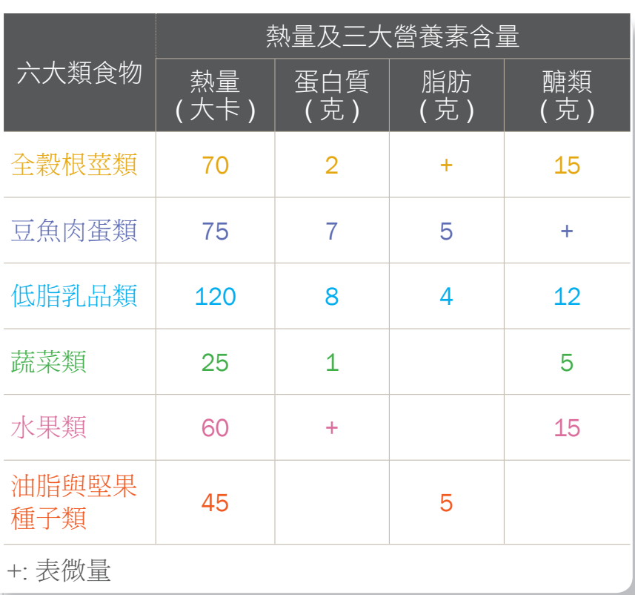

1. **每日飲食指南**

表二、每日飲食指南建議

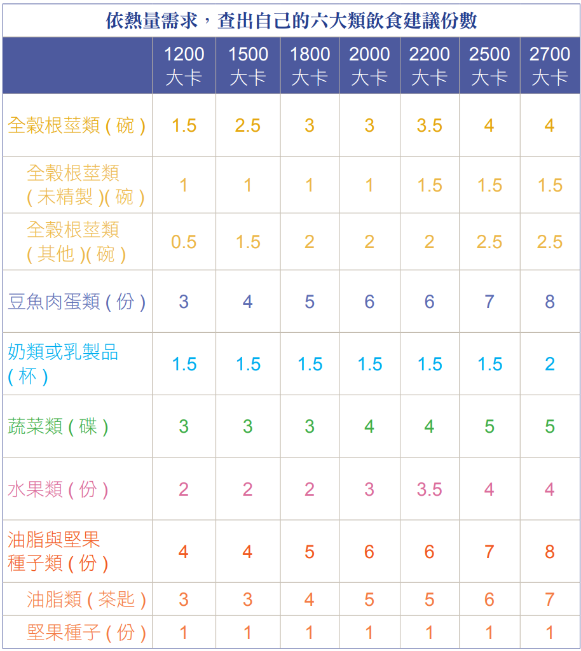

每日飲食指南三大營養素佔總熱量比例範圍為：

蛋白質 10-20%、脂質 20-30%、醣類（碳水化合物）50-60%，**營養素攝取須達70% DRIs以上**。食物份數分配以近似的大卡數食物分配比例向上或向下調整。[4]

1. **簡易營養量計算表**

「簡易營養量計算表」由臺北市聯合醫院營養部設計，旨在方便臨床上供膳餐點的設計，並評估個案飲食是否符合其基本營養需求，該計算表在EXCEL使用行政院衛生署的「台灣地區食品營養成分資料庫」，可用於簡易的營養量估算，但並不包含碘、氟、硒、維生素D等特定營養素，且使用上需手動輸入食材資料。[5]

# 參、研究方法

1. **收集外食資料庫**

　　我們從各商家官網或平台收集食品相關數據，**建立一個包含約8000品項的資料集。此資料集涵蓋各餐廳與品牌的食品標籤、營養標籤、熱量等資訊**。當用戶查詢特定品牌的食品而資料庫中無此品項時，系統將自動以相似品牌的相同類型食品替代。例如，查詢「四海遊龍的鍋貼」時該資料缺失，系統將以「八方雲集的鍋貼」進行替代，確保提供完整的營養和熱量資訊。

**表三、外食資料庫商家品牌分類**

|  |  |
| --- | --- |
| **類別** | **品牌名稱** |
| 速食連鎖餐廳 | 21世紀風味館、737雞太郎、SUBWAY、八方雲集、三商巧福、丸龜製麵、大埔鐵板燒、必勝客、吉野家、肯德基、麥當勞、頂呱呱、漢堡王、摩斯漢堡、鼎泰豐、星馬海南雞飯、嚐盛(港式) |
| 輕食餐廳 | 丹堤咖啡、星巴克、路易莎、怡客咖啡 |
| 超市/便利商店 | 7-ELEVEN、全家、Costco好市多、IKEA、大潤發、愛買、頂好、萊爾富 |
| 便當店 | 北醫附醫便當、有志壹同、悟饕池上便當、池上木片便當、生活倉廚、蜂鳥食堂 |
| 早餐店 | 早安美芝城、拉亞漢堡 |
| 飲料廠牌 | 可口可樂、可果美、光泉、波蜜、黑松、寶礦力、保力達、Spark Protein、比菲多、伯朗咖啡、貝納頌、御茶園 |
| 小點/零食廠牌 | 一之鄉、桂冠、盛香珍、新東陽、老協珍、喜年來、黑橋牌、珍珍、Krispy Kreme、Mister Donut |
| 營養品/保健食品廠牌 | 三多營養品、正官莊、亞培、桂格營養品、益富營養品、長庚生技、大醫生技、雀巢保健營養系列、克寧、娘家、Forever 永久、Nisoro |

1. **定義營養標準**

本研究採用由衛生福利部國民健康署發布的「國人膳食營養素參考攝取量」（Dietary Reference Intakes, DRIs）第八版作為每日應攝取的營養素基準。[6]

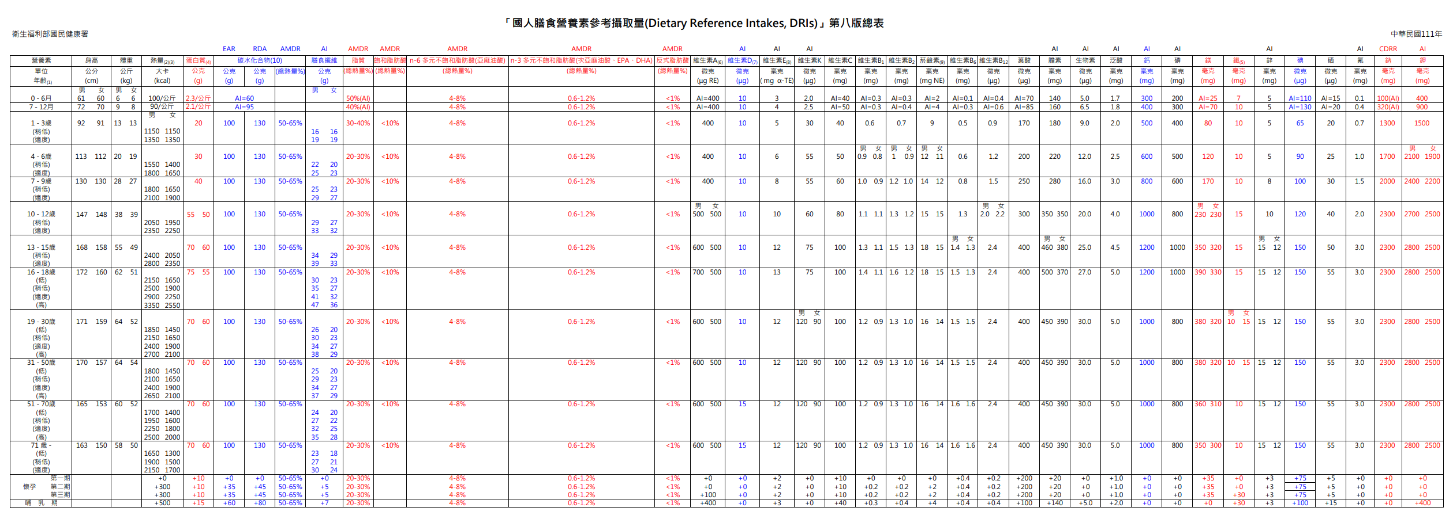表四、國人膳食營養素參考攝取量(DRIs)第八版總表

1. **重要指標**

* 平均需要量（Estimated Average Requirement, EAR）：

為滿足健康人群中半數人的營養素需求而制定的參考值，能夠作為群體營養狀況評估的基準。

* 建議攝取量（Recommended Dietary Allowance, RDA）：

RDA是滿足97-98%健康人群每日所需營養素的量。計算公式為：RDA=EAR+2×SD （SD為標準差）

* 足夠攝取量（Adequate Intake, AI）：

當數據不足無法確定RDA的情況下，AI作為一種替代指標，基於健康者的實際攝取數據來推算出所需的營養素量。

* 上限攝取量（Tolerable Upper Intake Level, UL）：

對於絕大多數人不會引發危害風險的營養素攝取最高限量。計算上限的依據包括無不良影響的劑量（NOAEL）或最低不良影響劑量（LOAEL）與不確定因子。

1. **人群分類**

根據不同的年齡、性別、體重及活動量進行分類，以確保每個群體的特定需求得到適當的考量：

* 年齡：

不同年齡段（如嬰幼兒、青少年、成年人和老年人）對營養素的需求各異。

* 性別：

男性和女性在某些營養素的需求上存在差異，例如鐵、鈣等。

* 身高及體重：

不同的體態的人群對能量及其他營養素的需求也會有所不同。

* 活動量(分為4種)：

表五、活動量敘述

|  |  |
| --- | --- |
| 低 | 大部分時間為靜態活動，例如:睡覺、靜臥或悠閒地坐著看書、看電視、談話等，並有約1小時的悠閒步行活動，例如:散步、購物。 |
| 稍低 | 大部分時間坐著，有部分時間會站著，例如:站著說話、通勤、做家事等，另外會有約4~5個小時的時間因為工作或通勤等而需要步行。 |
| 適中 | 大部分時間站立或以正常速度步行，例如:通勤、做家事、散步、購物等，並有約1小時以較快速度活動，例如:快走、騎腳踏車、工作等。 |
| 高 | 從事重物搬運、農漁業等站立姿勢且活動強度較強的工作，或身體活動程度較正常速度快或激烈的活動，例如:上下樓梯、有氧運動、游泳、登山、運動訓練等。 |

1. **計算營養數值**

在本研究中，系統會對使用者輸入的數據進行處理，並通過以下步驟來計算和比對營養數值：

1. **接收LINE端使用者紀錄的飲食：**

當系統接收LINE端使用者紀錄的飲食時，利用自然語言處理模型（NLP）對使用者的輸入進行斷詞和斷句分析，以提取出使用者所輸入的食物名稱、量詞及單位。這個過程包括辨識各種量詞（如一碗、一匙）並轉換成標準化數據，以確保計算的準確性。例如，系統會將「一匙」轉換為具體的克數，或將「半碗」轉換為相應的毫升數據。接著，這些數據會與資料庫中的食物資料進行比對，利用相似度比對與投票系統找到最符合的食物資料。

1. **加總一日攝取的各營養數值：**

系統將各餐輸入的營養素數據進行整合和加總，計算出每日總攝取的營養素，為後續與DRIs比對。例如，如果使用者的早餐包含10克蛋白質，午餐包含5克蛋白質，晚餐包含3克蛋白質，那麼系統會加總這些數值，得到一日攝取約18克蛋白質，這有助於更全面地評估使用者的營養攝取情況。

1. **與「國人膳食營養素參考攝取量」進行比對：**

計算出每日的各營養素數值後，系統會將其與「國人膳食營養素參考攝取量」(DRIs)進行比對，以確保攝取量符合個人健康需求。若系統發現使用者的攝取量與參考值有明顯差異，系統將根據這些差異，推薦合適的外食餐點來調整飲食。例如，若系統發現使用者的油脂攝取過高，則會建議減少高脂肪食物的攝取，並推薦低脂肪的替代餐點；如果系統發現使用者的纖維攝取不足，則會推薦增加蔬菜和水果的攝取量。

1. **換算六大類食物份額公式**

表六、六大類食物份額代換表[7]

|  |  |
| --- | --- |
| **全榖雜糧類份數** | 每份約含蛋白質2公克，醣類有15公克，熱量70大卡 |
| **蛋豆魚肉類份數** | 每份含蛋白質7公克，脂肪3公克以下，熱量55大卡 |
| **乳品類** | 每份含蛋白質8公克，脂肪8公克，醣類有12公克，熱量150大卡 |
| **蔬菜類** | 每份100公克(可食部分)含蛋白質1公克，醣類5公克，熱量25大卡 |
| **水果類** | 每份含碳水化合物15公克，熱量60大卡 |
| **油脂與堅果種子類** | 每份含脂肪5公克，熱量45大卡 |

1. **推薦菜單演算法流程**

圖一、系統推薦菜單演算法流程圖

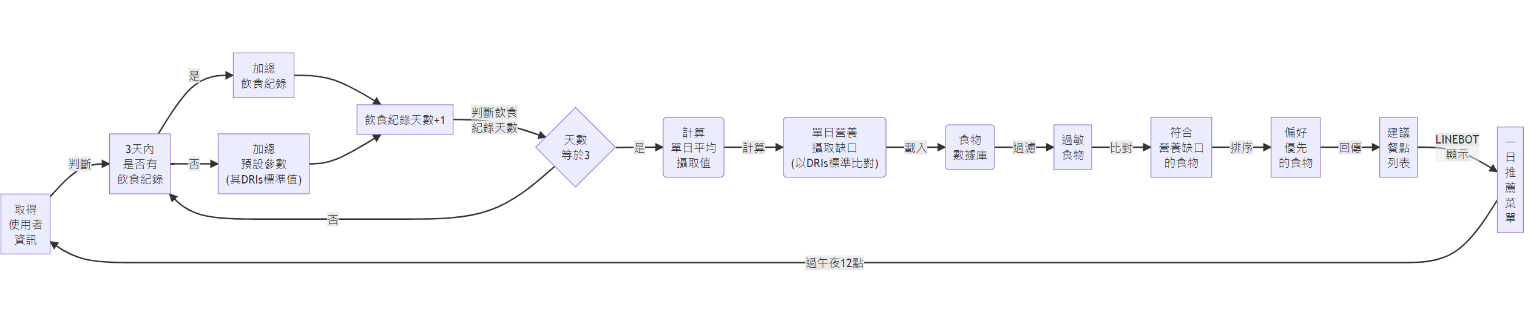

**4**

**1+2**

1. **取得使用者相關資訊(包含DRIs標準、過敏源、飲食偏好)**

系統將會從使用者資料庫中找尋使用者的資訊，包含使用者身高體重所對應的DRIs標準營養素攝取量、使用者註冊時所輸入的過敏原以及食物偏好種類，並且使用使用者所對應的DRIs標準作為演算法其餘步驟的基準。營養素中包含蛋白質、碳水化合物、膳食纖維、維生素、礦物質等，這些將作為用戶的營養需求基準。

1. **取得使用者的飲食記錄**

系統將會在資料庫中找尋使用者近三天內所輸入的飲食分析紀錄，包括能量、蛋白質、碳水化合物等各類營養素的攝取量，若在資料庫中找不到該用戶短期內的相關紀錄，系統將會根據使用者所對應的營養標準來填充當天的紀錄。這些數值將會被用來計算出使用者短期內的營養缺口或過剩。

1. **計算營養缺口**

系統將會計算使用者營養標準以及實際攝取量之間的差異。透過映射的方式，將使用者所實際攝取的營養素進行平均計算，並且與使用者的DRIs營養標準值進行比對，最後將會得出當日所需的營養缺口。

1. **比對符合缺口的食物**

系統將會在資料庫中搜尋所有食物，並且進行一系列的過濾以及排列組合，第一步的過濾會先將含有使用者過敏原元素的食物排除，第二步將會找尋符合當日所需的營養缺口的食物，第三步將會依據使用者的飲食偏好進行優先順序排列，最後將會加入隨機數計算，以提供更多更多元的選擇。

1. **回傳推薦餐點列表**

系統將根據符合使用者營養需求的食物進行早餐、午餐以及晚餐的分配，並且將會根據餐點別的不同生成相對應適合的食物組合。推薦的組合將會被傳送到部分視圖中顯示，並且提供用戶重新生成的選項。

1. **串接LINE API方法**

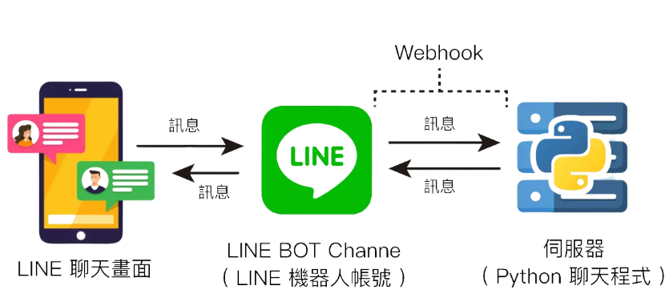圖二、串接LINE架構圖

(圖片來源：STEAM 教育學習網[8])

1. **開發環境：**

本研究使用Jupyter Notebook作為開發環境，透過Python語法進行資料庫的連線與LIFF的整合。

1. **使用LINE Messaging API完成LINEBOT訊息傳遞：**

LINE Messaging API是處理訊息傳遞的主要工具。為了實現BOT的回應機制，本研究使用line-bot-sdk-python套件。此套件提供了便捷的接口，允許開發者快速建立、管理和回應用戶發送的訊息。具體實作步驟如下：

* 設定LINE BOT的基本參數，包括Channel Access Token和Channel Secret，以便進行身份驗證。
* 定義訊息處理邏輯，包括接收用戶訊息、分析內容以及生成相應的回應。

1. **使用LINE Login和LIFF整合網頁前端框架：**

LINE Login和LIFF是用來將LINE應用與網頁前端進行整合的工具，能在Python後端處理LINE Login的身份驗證和授權；在前端使用LIFF SDK來實現與使用者的互動，透過LIFF，使用者可以直接在LINE應用內部啟動網頁。

# 肆、研究結果與討論

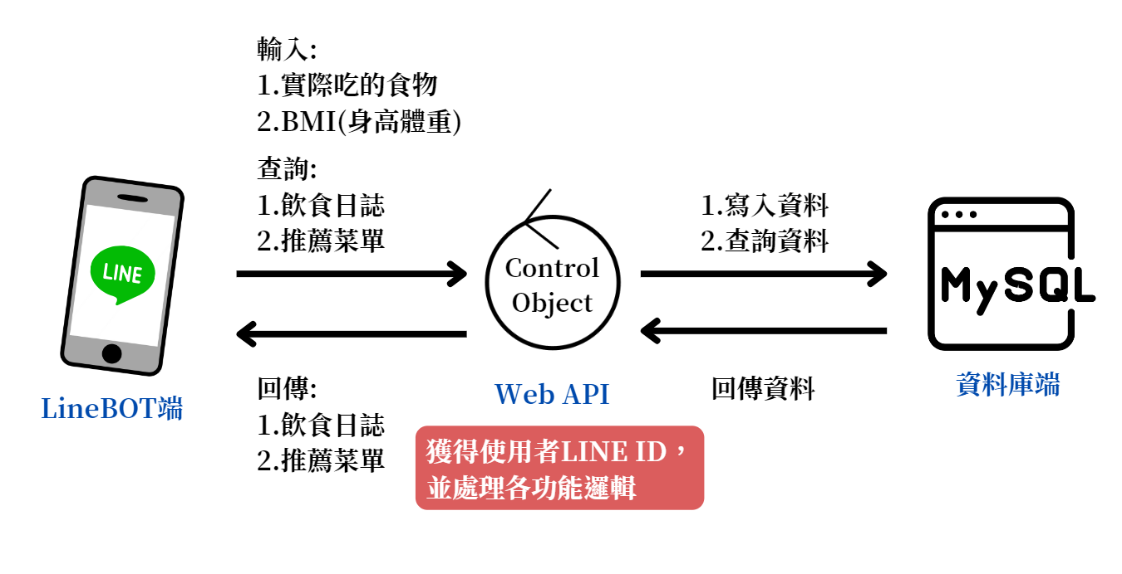圖三、系統架構圖

1. **實測一週**：以**葷食者**為例
2. **實測一週**：以**蛋奶素者**為例
3. **系統介面介紹**

表七、LINEBOT介面成果展示

| 介面截圖 | 功能說明 |
| --- | --- |
|  | **主畫面**  加入「Balance Diet」LINE 好友，系統自動發送問候訊息，點擊「登入」按鈕，完成登入後即可開始使用各項功能；無帳號可選擇註冊。 |
|  | **登入**   1. 點擊「登入」按鈕 2. 輸入帳號與密碼 3. 系統偵測沒問題→綁定LINE帳號 |
|  | **註冊**   1. 點擊「註冊」按鈕 2. 依據提示輸入個資   (帳號、密碼、姓名、生日、身高、體重、活動量選擇、過敏源、飲食偏好)  系統自動計算：年齡與BMI   1. 系統偵測沒問題→成功註冊帳號 |
|  | **更新數值**   1. 點擊「更新數值」按鈕 2. 選擇更新身高、體重、過敏源、飲食偏好 3. 輸入更新數值或文字 4. 系統偵測沒問題→成功更新數值   (系統動態更新使用者DRIs標準、過敏源及飲食偏好) |
|  | **紀錄飲食**   1. 點擊「紀錄飲食」按鈕 2. 選擇紀錄餐別 3. 輸入該餐吃的食物   (ex：一份韓式炸雞，一份鮮蔬沙拉)   1. 系統顯示該餐三大營養數值 |
|  | **營養日誌**   1. 點擊「營養日誌」按鈕 2. 選擇查看期間 3. 顯示該期間單日平均六大類圓圈圖與該期間飲食紀錄內容 4. 點擊任一圓圈圖，即可顯示該營養素已攝入及未攝入百分比 |
|  | **推薦菜單**   1. 點擊「推薦菜單」按鈕 2. 顯示使用者單日營養需求建議與各餐別建議的外食品項 3. 點擊「外食品項」，即可顯示其蛋白質、碳水化合物與脂肪含量 |

1. [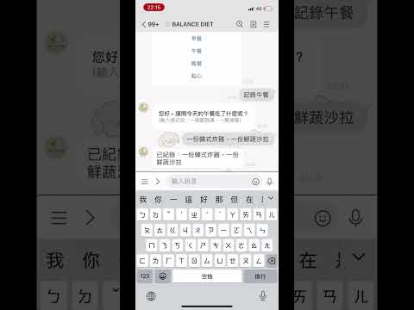](https://www.youtube.com/embed/JTFJ8nIVMo8?feature=oembed)**影片展示**

# 伍、結論

在本研究中，我們達成了三個主要目標：

首先，透過**設計簡易的操作介面**，我們使用了 LINE 作為主要平台，使用者能夠透過直觀的互動方式進行查詢，降低技術門檻。不論年齡層的高低，所有使用者都能輕鬆上手，這對於生活忙碌的外食族特別重要，讓他們能快速掌握餐點資訊和營養內容。

其次，我們專注於**增加飲食多樣性**，透過個人化餐點推薦結合使用者的飲食偏好，優先推薦他們喜愛的食物，並計算出其營養缺口。透過多樣化的餐點組合來補齊缺口，不僅能達到營養均衡，更能協助外食族探索不同的飲食選擇，在方便快速的外食環境中維持健康。

最後，**我們的系統成功分析與管理使用者的飲食數據，根據推薦演算法，實測結果顯示其提供的外食餐點組合能達到約85%的 DRIs 需求。**同時，系統每日收集並分析使用者的飲食紀錄，生成營養六大類的數據報告，幫助外食族了解自己的飲食習慣，進一步優化選擇，朝向更健康的生活方式邁進。

**未來展望**

本研究建立了一個易於使用且專注於個人營養攝取管理的平台，成功協助使用者改善飲食習慣並提升生活品質。未來，我們希望能進一步整合更多數據來源，像是：穿戴裝置的運動記錄、血糖監測數據，以及歷史病歷記錄，提供更加全面且精準的飲食建議。此外，我們計劃針對外食族的需求進一步優化系統，結合使用者所在地點的資訊，推薦適合其營養需求的餐廳及餐點，讓使用者在忙碌的生活中仍能方便地享用健康且均衡的飲食，透過這些改進，我們期望為每位使用者提供個人化的健康管理支持，協助他們邁向更健康的生活目標。

# 陸、參考文獻

[1] 潘文涵. (n.d.). 國民營養健康狀況變遷調查 (106－109年).衛生福利部國民健康署委託研究計畫.chrome-extension://efaidnbmnnnibpcajpcglclefindmkaj/https://www.hpa.gov.tw/File/Attach/15562/File_18775.pdf

[2] 陳姿伶營養師. (2023, January 16). 尋找自己的飲食策略遠離慢性病. I醫健康網. <https://www.healthott.com/ott/Cmartdtl/5J6Z718GEOL_0434.do>

[3] 外食也能吃得好健康. (2018, October 12). 衛生福利部國民健康署. <https://www.hpa.gov.tw/Pages/Detail.aspx?nodeid=543&pid=717>

[4]每日飲食指南手冊. (2018, October). 衛生福利部國民健康署. <https://www.hpa.gov.tw/Pages/EBook.aspx?nodeid=1208>

[5] 曾美惠營養師. (2009, September). 簡易營養量計算表使用說明. 臺北市立聯合醫院營養部. chrome-extension://efaidnbmnnnibpcajpcglclefindmkaj/https://mlunch.nat.gov.tw/manasystem/files/law/1000504234509_%E7%B0%A1%E6%98%93%E7%87%9F%E9%A4%8A%E4%BB%BD%E9%87%8F%E8%A8%88%E7%AE%97%E4%BD%BF%E7%94%A8%E8%AA%AA%E6%98%8E.pdf

[6] 「國人膳食營養素參考攝取量」第八版. (2023, October 20). 衛生福利部國民健康署. <https://www.hpa.gov.tw/Pages/Detail.aspx?nodeid=4248&pid=12285>

[7] 食物代換表. (2019, May). 衛生福利部國民健康署. chrome-extension://efaidnbmnnnibpcajpcglclefindmkaj/https://www.hpa.gov.tw/File/Attach/8380/File_8031.pdf

[8] 建立並串接 Webhook. (n.d.). STEAM教學學習網. <https://steam.oxxostudio.tw/category/python/example/line-webhook.html>

# 作者自傳

|  |  |
| --- | --- |
|  | 作者一：102214136 魏秉豐1  就讀學校科系：資訊管理系  自傳：須說明研究領域、專長。文長不限。 |
| **請放兩吋個人真實照片，勿放卡通人物等圖片。** | 作者二：102214203 羅珩瑄2  就讀學校科系：資訊管理系  自傳：須說明研究領域、專長。文長不限。 |
| **請放兩吋個人真實照片，勿放卡通人物等圖片。** | 作者三：102214233 李欣庭3  就讀學校科系：資訊管理系  自傳：須說明研究領域、專長。文長不限。 |
|  | 作者四：102214237 張語芳4  就讀學校科系：資訊管理系  自傳：須說明研究領域、專長。文長不限。 |
|  | 作者五：102214241呂駿宏5  就讀學校科系：資訊管理系  自傳：須說明研究領域、專長。文長不限。 |